長野高教組養護発第２号 整理６１号
２０２２年５月１８日
養護教員部 組合員 様
長野県高等学校教職員組合
養護教員部長 高橋加代子

養護教員部 検診器具調査と困ったことアンケート実施について

毎日のご奮闘に敬意を表します。
今年は新型コロナウｲルス感染症を予防しながら健康診断を実施するうえで、各学校の備品の老朽化や器具の加不足などを調査して「備品・器具の充実」を県へ求めていきたいと思います。定期健康診断の時期でお忙しいとは思いますが、この時期だからこそ気づくことも多々あると思いますので、ぜひご回答ください。ご協力よろしくお願いします。

記

１．実施方法 Googleフォームをつかって実施します。

２．回答方法 @g.nagano-c.ed.jpアドレスからお願いします。
※この用紙は、高教組HPの専門部＞養教部の中にあります。
パソコンのCtrlキーを押しながらGoogleフォームのURL（青文字）をクリックすると、回答フォームが開きますので、そこからご回答ください。
Googleフォームに接続ができない場合は、URLをコピーしてブラウザの検索欄に張り付けてEnterキーを押してください。
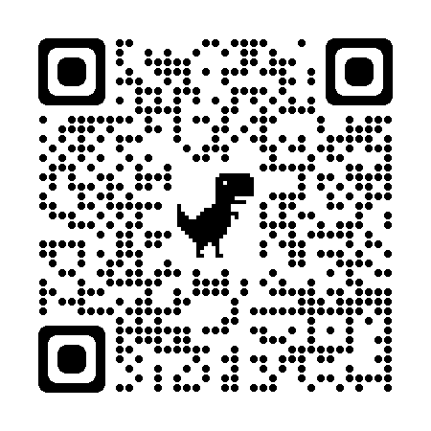
https://forms.gle/de7aMTSo7m8J6aMbA

３．内 容 裏面をご覧ください。

４．締め切り 202２年６月１０日（金）

５．その他 結果の公表については、公表の方法を含めて後日お知らせいたします。

【連絡先高教組本部】 ★お気軽にお問い合わせください★
ＴＥＬ： ０２６－２３４－２２１６ ＦＡＸ： ０２６－２３４－２２１９
E-mail：yogo.nagano-h@educas.jp
担当：役員 黒澤さと子 書記 山﨑千鶴子 下岡英樹 斎藤奈月

【調査の内容】

基本記入
- 選択の問いについては、選択した回答により、必要事項の問いに自動で進みます。最後までご回答をお願いします。
１．メールアドレス
２．学校名・氏名

１．検診用備品・器具について
オージオメーター（備品）

歯科検診（消耗品）
・歯鏡・探針

耳鼻科検診（消耗品）
・耳鏡・鼻鏡・舌圧子

④視力検査器（備品）
（困っていること）

⑤身長・体重計（備品）
（困っていること）

２．検診関係備品・器具購入に関して
（購入に関して困っていることがありましたら教えてください。）

３．全般 困っていること
（備品・器具購入以外で困っていることがありましたら教えてください。）

